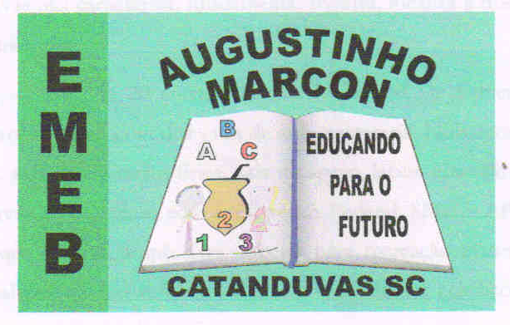
ESCOLA MUNICIPAL DE EDUCAÇÃO BÁSICA AUGUSTINHO MARCON
CATANDUVAS (SC), ABRIL DE 2020.
PROFESSORA: JANETE TACIANA DE MARQUIAS.
5º ANOS 2

ATIVIDADE 6 DE MATEMÁTICA
22/04/2020
OLÁ! GABRIELI! ÉRIKC E PEDRO
FAÇA TUDO COM CALMA E MUITO CAPRICHO!! FIQUEM BEM! FIQUEM EM CASA E CUIDEM-SE!
- FAZER A DATA;
- ESCREVA O SEU NOME COMPLETO.

COPIE E RESOLVA AS SITUAÇÕES PROBLEMAS;

1. EM UM ESTÁDIO DE FUTEBOL CABEM 350 PESSOAS. ENTRARAM APENAS 180. QUANTAS PESSOAS AINDA FALTAM PARA LOTAR O ESTÁDIO?
2. ROBERTO TEM 32 SELOS EM SUA COLEÇÃO. PAULO TEM 24 SELOS. QUANTOS SELOS ROBERTO TÊM A MAIS QUE PAULO?

3. UM SORVETEIRO FEZ 63 PICOLÉS DE GOIABA, 29 DE LARANJA E 18 DE MANGA. VENDEU AO TODO 46 PICOLÉS. QUANTOS PICOLÉS NÃO FORAM VENDIDOS?
4. NUMA ESTANTE HAVIA 120 LIVROS. COLOCARAM MAIS 48 E DEPOIS RETIRARAM 23. QUANTOS LIVROS FICARAM?

5. PARA O ANIVERSÁRIO DE DIDI FORAM FEITOS 50 EMPADINHAS, 45 COXINHAS E 90 CANUDINHOS. QUANTOS SALGADOS FORAM FEITOS?
6. UM FEIRANTE TINHA 138 MANGAS E 123 LARANJAS. VENDEU 114 FRUTAS. QUANTAS FRUTAS AINDA RESTAM?
7. CARLOS TEM 45 FIGURINHAS. ANDRÉ TEM 87. QUANTAS FIGURINHAS OS DOIS TEM JUNTOS?
8. MARIANA COMPROU 2 DÚZIAS DE OVOS. QUANTOS OVOS ELA COMPROU? FEZ UM BOLO E GASTOU 8 OVOS. QUANTOS OVOS SOBRARAM?

